УТВЕРЖДЕНО
Приказ Министерства
здравоохранения ДНР
№ 0.12/357 от 11.09.2015
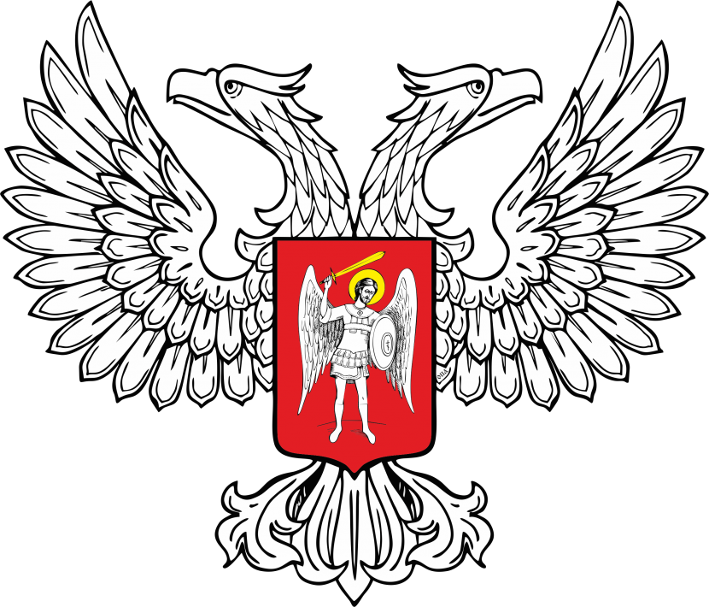
МИНИСТЕРСТВО ЮСТИЦИИ
ДОНЕЦКОЙ НАРОДНОЙ РЕСПУБЛИКИ
ЗАРЕГИСТРИРОВАНО
Регистрационный № _569__________
от «_30_» ___сентября________2015__ г.

Нормы питания донора
в день сдачи крови и (или) ее компонентов

Наименование продукта | Количество в граммах
Мясо (говядина, птица) | 300
Рыба | 30
Масло сливочное | 20
Масло растительное | 5
Крупа разная и макаронные изделия | 40
Яйцо куриное | 1 (шт.)
Молоко | 200
Сахар | 35
Мука пшеничная | 10
Хлеб ржаной | 150
Хлеб пшеничный | 150
Картофель | 200
Капуста | 100
Свекла | 30
Морковь | 50
Лук | 20
Сухофрукты | 20
Фрукты свежие | 300
Сок | 100
Чай | 1,0
Какао | 40

Энергетическая ценность набора продуктов питания должна составлять от 2000 до 2200 ккал.

Министр здравоохранения В.В. Кучковой

